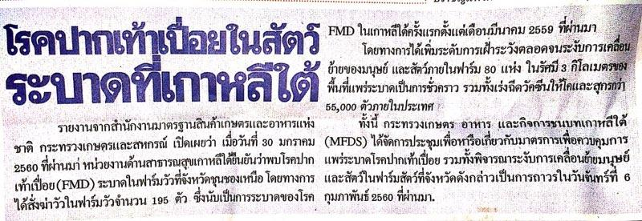
ข่าววันศุกร์ประจำวันที่ 24 กุมภาพันธ์ 2560 หน้า 22

